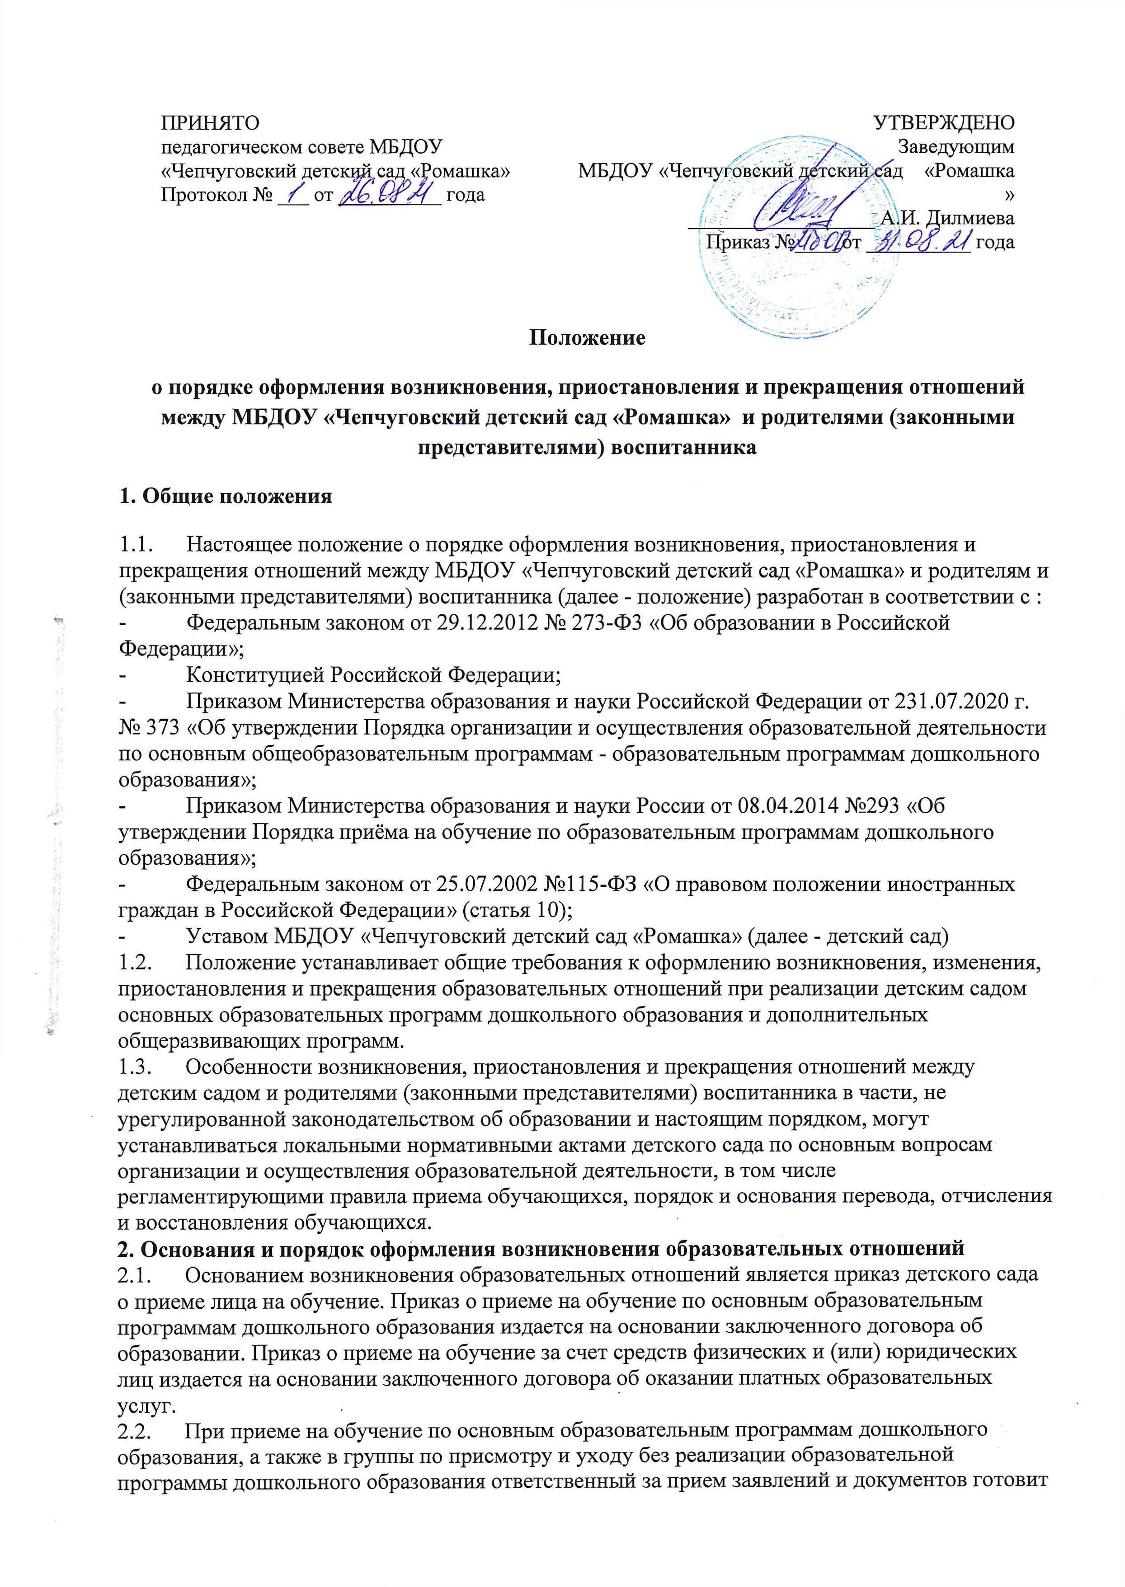
проект приказа о зачислении и передает его на подпись заведующему в течение одного рабочего дня после заключения соответствующего договора.
2.3. При приеме в порядке перевода на обучение по основным программам дошкольного образования ответственный за прием заявлений и документов готовит проект приказа о зачислении и передает его на подпись заведующему в течение одного рабочего дня после заключения договора об образовании. Приложение1.
2.4. При приеме на обучение по договорам об оказании платных образовательных услуг ответственный за прием заявлений и документов готовит проект приказа о зачислении и передает его на подпись заведующему или уполномоченному им лицу в течение трех рабочих дней после приема документов и заключения договора об оказании платных образовательных услуг.
2.5. Права и обязанности обучающегося, предусмотренные законодательством об образовании и локальными нормативными актами детского сада, возникают у лица, принятого на обучение, с даты, указанной в приказе о приеме лица на обучение.
3. Основания и порядок оформления изменения образовательных отношений
3.1. Образовательные отношения изменяются в случае изменения условий получения воспитанником образования по конкретной основной или дополнительной образовательной программе, повлекшего за собой изменение взаимных прав и обязанностей обучающегося и организации, осуществляющей образовательную деятельность:
- при переводе воспитанника с одной образовательной программы на другую;
- в случае перевода воспитанника из группы одной направленности в группу другой направленности;
- в случае изменения языка образования, изучаемого родного языка из числа языков народов РФ, в том числе русского языка как родного языка, государственных языков республик РФ;
- при внесении изменений в условия получения образования, предусмотренные договором об оказании платных образовательных услуг.
Основанием для изменения образовательных отношений является приказ, изданный заведующим или уполномоченным им лицом. В случаях заключения договора с родителями (законными представителями) воспитанника приказ издается на основании внесения соответствующих изменений в такой договор.
3.2. В случаях, когда решение об изменении образовательных отношений принимает педагогический совет, а также в случаях привлечения педагогического совета для реализации права воспитанника на образование в соответствии с уставом и локальными нормативными правовыми актами детского сада издается соответствующий приказ.
3.3. В случаях, когда изменение образовательных отношений происходит по инициативе детского сада, проект приказа готовится в сроки и порядке, предусмотренные локальными нормативными актами детского сада.
3.4. Права и обязанности воспитанника, предусмотренные законодательством об образовании и локальными нормативными актами детского сада, изменяются с даты издания приказа или с иной указанной в нем даты.
4. Основания и порядок оформления приостановления образовательных отношений
4.1. Образовательные отношения по основной образовательной программе дошкольного образования приостанавливаются для воспитанника в случае предоставления воспитаннику дополнительных образовательных услуг в соответствии с расписанием занятий при условии фактического отсутствия воспитанника в группе.
4.2. Реализация дополнительных общеразвивающих программ оформляется в соответствии с требованиями раздела 2 настоящего порядка, приостановление образовательных отношений дополнительно не оформляется.
4.3. Реализация основной образовательной программы для воспитанников, не совмещающих основную и дополнительную образовательные программы, не прекращается вне зависимости от количества таких воспитанников в группе на момент реализации образовательной программы.
5. Основания и порядок оформления прекращения образовательных отношений
5.1. Основанием для прекращения образовательных отношений является приказ детского сада об отчислении воспитанника. Если с родителями (законными представителями) воспитанника заключен договор об оказании платных образовательных услуг, при досрочном прекращении образовательных отношений такой договор расторгается на основании приказа детского сада об отчислении воспитанника.
5.2. При отчислении из детского сада в порядке перевода в другую образовательную организацию на обучение по основным образовательным программам дошкольного образования уполномоченное должностное лицо готовит проект приказа об отчислении в порядке перевода и передает его на подпись заведующему.
5.3. При отчислении из детского сада в связи с получением образования уполномоченное должностное лицо готовит проект приказа об отчислении выпускников и передает его на подпись заведующему не позднее чем за пять рабочих дней до даты отчисления.
5.4. При отчислении воспитанника, обучение которого осуществляется на основании договора об оказании платных образовательных услуг, должностное лицо своевременно готовит проект приказа об отчислении с соблюдением сроков и порядка, установленных локальными нормативными актами детского сада, и передает его на подпись заведующему.
5.5. Права и обязанности воспитанника, предусмотренные законодательством об образовании и локальными нормативными актами детского сада, прекращаются с даты его отчисления из детского сада.

